اذاعة مدرسية كاملة لعيد الأضحى المبارك

اعداد الاستاذ : فايز العمور
مركز الفعاليات الاجتماعية
مدرسة الفاروق – كسيفة

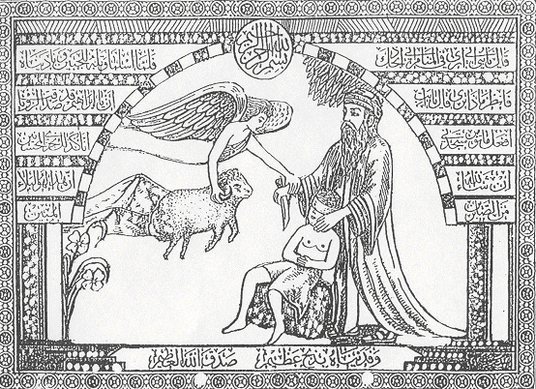

المحتويات:

1. هوية العيد - عيد الاضحى المبارك
- رموز وسنن وقيم (الاضحية، صلاة العيد، الحج، شروط وجوب الحج، مناسك الحج)

- فعاليات تربوية:
فعالية رقم 1: قيم ومعايير
فعالية رقم 2: شمس الاضحى
فعالية رقم 3: ماذا تقول لي الرسومات؟
فعالية رقم 4: لعبة محطات لعيد الاضحى
فعالية رقم 5: تعرف على مميزات عيد الاضحى

هوية العيد:
يصادف عيد الاضحى المبارك في العاشر من ذي الحجة، حيث يحتفل العالم الاسلامي بهذه المناسبة في كل أنحاء الارض.
الثاني عشر من ذي الحجة هو آخر الايام التي يتم بها الحجيج مناسكه، حيث تكون ذروة هذه المناسك يوم التاسع من ذي الحجة الذي يصعد به الحجاج الى جبل عرفات تمشيًـا مع الحديث النبوي الشريف "الحج عرفة" اما العالم الاسلامي فيحتفل تضامنًـا مع هذه الوقفة في ذلك الموقع الشريف.
أما اول العيد فيقوم الحجاج هناك في "منى" بتقديم الاضحيات لوجه الله تعالى ومعهم كل قادر من المسلمين في كافة اصقاع الارض.
من هنا كانت تسمية هذا العيد بعيد الاضحى، واما ذلك العدد الضخم من الاضحيات التي تذبح وتقدم اضحية تيمنًا بسيدنا ابراهيم الخليل الذي أوشك ان يذبح ابنه اسماعيل تلبية لطلب الله تعالى والذي افتدى اسماعيل بكبش ذبح لوجه الله.
تبدأ احتفالات عيد الاضحى باداء صلاة العيد فجر اليوم الاول للعيد الذي يستمر اربعة أيام. وتصلى هذه الصلاة في مصلى خارج المساجد، كما انها تجوز داخل المساجد ايضًـا. وبعد أداء الصلاة ينتشر المسلمون ليقوموا بذبح اضحياتهم تطبيقـًا للآية الكريمة "إنا أعطيناك الكوثر، فصل لربك وانحر".
لايام عيد الأضحى أسماء مختلفة منها (9 ذي الحجة يوم عرفة) (10 ذي الحجة يوم النحر) (11-13 من ذي الحجة أيام التشريف) وغيرها. اما بالعامية فيسمى عيد الاضحى بالعيد الكبير.
في أيام العيد تتوجه عيون العالم الاسلامي باكمله نحو مكة المكرمة حيث يقوم حوالي ثلاثة ملايين مسلم بتأدية خامس اركان الاسلام وخاتمها الا وهو حج بيت الله الحرام، والذي يأتي تلبية لنداء الله في القرآن الكريم، حيث قال: "واذن في الناس بالحج يأتوك رجالاً وعلى كل ضافر يأتين من كل فج عميق". هذه الملايين من الناس تطوف بالبيت العتيق مهللة مكبرة داعية الله تعالى.
اعتاد المسلمون تحية بعضهم البعض فور انتهاءهم من اداء صلاة العيد حيث يقوم كل مسلم بمصافحة المسلم قائلاَ: (تقبل الله منا ومنك) ثم يقول له (كل عام وانتم بخير).
ويرى بعض المسلمين في يوم العيد يوم حساب للنفس حيث تكون فترة السنة الماضية هي محور التقييم وكأن المسلم بحلول العيد يكون قد طوى سنة وفتح اخرى جديدة.
تتسم ايام العيد بالصلوات وذكر الله، والفرح والعطاء والعطف على الفقراء من الناس، وتزدان المدن والقرى الاسلامية بثوب جديد كما أن الاطفال يلبسون اثوابًا جديدة، وتكثر الحلوى والفاكهة في بيت المسلمين، أما البالغون فيقومون بزيارة قريباتهم ومعايدتهن، كذلك يقوم المسلم بزيارة الاقارب والاهل صلة للارحام ومباركة بالعيد.

رموز واشارات وقيم:
- الاضحية: هي تخليد للواقعة التي حدثت مع سيدنا ابراهيم عليه السلام حيث كان رجلاً يخاف الله سبحانه وتعالى واراد الله أن يمتحنه اذ طلب منه اخذ فلذة كبده اسماعيل ويذبحه وعندما اراد سيدنا ابراهيم الاستجابة بان اخذ ابنه الى المكان المعين وربطه واخذ السكين ليذبحه سمع صوتًا يناديه بان لا تمس الغلام، لانه أثبت صدق ايمانه فالتفت ابراهيم فابصر كبشًا قد ارسله فداءً عن ابنه اسماعيل فاخذ الكبش وذبحه وقدمه لله تعالى . هذه الحادثة تظهر لنا طاعة ابراهيم لله وايمانه به لذلك يحتفل المسلمون بعيد الاضحى المبارك ذكرى لهذه الحادثة العظيمة.
يشترط أن تذبح الاضحية بعد طلوع الشمس من يوم العيد بعد صلاة العيد. ويصح أن تذبح في أي يوم من الايام الثلاثة بعد يوم العيد وينتهي وقت الذبح بانقضاء هذه الايام.
قال صلى الله عليه وسلم: "من ذبح قبل الصلاة، إنما يذبح لنفسه ومن ذبح بعد الصلاة والخطبتين فقد اتم نسكه واصاب سنة المسلمين"؟
يضحي المسلم شاة عنه وعن أهل بيته. ومن الافضل تقسيم الاضحية الى ثلاثة اجزاء:
- الثلث لاهل بيته يأكلونه.
- الثلث الثاني للتوزيع على الفقراء والمحتاجين.
- الثلث الثالث للتوزيع على الأقارب والارحام.
ويُسن للمضحي ان يأكل من أضحيته، والدليل قال رسول الله صلى الله علية وسلم: "كلوا وأطعموا وادخروا".
- صلاة العيد:

صلاة العيد ركعتان يسن ان يكبر فيها سبع تكبيرات بعد تكبيرة الاحرام في الركعة الاولى، وخمس تكبيرات في الركعة الثانية بعد تكبيرة القيام، وتتمة الصلاة كالصلاة العادية وبعد صلاة العيد يخطب الخطيب خطبتين.
شرعت صلاة العيدين في السنة الاولى من الهجرة ويسن للجال والنساء والاولادالخروج لهذه الصلاة.
تؤدي صلاة العيد في المصلى ويجوز ان تؤدي في المسجد ولكن يستحب ادائها في المصلى لان الرسول لم يصلها الا مرة واحدة في المسجد لعذر وهو المطر.
- الحج:
هو أحد اركان الاسلام الخمسة. وله فضائل عديدة:
  - انه يمحو الذنوب.
  - الحج جهاد لقوله صلى الله علية وسلم: "جهاد الكبير والضعيف والمرأة الحج".
  - في الحج انفاق للمال في سبيل الله.
  - في الحج تحقيق للمساواة بين المسلمين.
  - الحج صبر على السفر والمشقة.
  - الحج إجتماع للامة.
شروط وجوب الحج:
    - الاسلام
    - البلوغ

العقل
    - الحرية
    - الاستطاعة
- مناسك الحج:

الاحرام

الطوف بالبيت سبعًا العمرة

السعي بين الصفا والمروة

المكوث في عرفات في اليوم التاسع لذي الحجة حتى غروب الشمس.
- المبيت في المزدلفة ليلة العاشر من ذي الحجة.
- رمي الجمرة الكبرى بسبع حصيات.
- النحر (الاضحية)
- التقصير
- التحلل
- طوف الافاضة
- السعي بين الصفا والمروة
- رمي الجمرات الصغرى والوسطى والكبرى كل يوم سبع حصيات في اليوم الثاني والثالث والرابع
- طواف الوداع
فعالية رقم 1:
قيم ومعايير
الاهداف:
  - أن يتعرف الطالب على قيم ومعايير سلوكية لعيد الاضحى.
  - أن يقف الطالب على أهمية مساعدة الآخرين.

مواد مساعدة:
من سورة الضحى + قصيدة "يتيم في صباح العيد" – معروف الرصافي.

من سورة الضحى
"ألم يجدك يتيمًا فآوى ووجدك ضالاً فهدى ووجدك عائلاً فاغنى، فأما اليتيم فلا تقهر واما السائل فلا تنهر واما بنعمة ربك فحدث" صدق الله العظيم

القرآن الكريم

يتيم في صباح العيد

معروف الرصافي
اطل ضياء العيد في الفجر يسطع |  | فجاءت به الافراح تزهو وتلمع
صباح يكسو الغني وليده |  | ثيابًا لها يبكي اليتيم المضيع
أتيتُ وجَوْقُ الطبل يرغو وحوله |  | شباب وولدان عليه تجمَّعوا
وقفت اجيلُ الطرف فيهم فراعني |  | هناك صبي بينهم مترعرع
يَرُدُّ ابتسام الضاحكين بنظرة |  | تكاد لها احشاؤه تتقطع
يرى حوله الأثواب من حيث لم يجد |  | على البرد من ثوب به يتلفع
فما شجاني حاله وأثارني |  | وقفت وكلي لوعة وتوجع
ورحت اعاطيه الحنان بنظرة |  | وفي مهجتي حزن وفي العين أدمع

مدة الفعالية: 45 دقيقة
سير الفعالية: يوزع المربي المقطوعات المرفقة : من سورة الضحى وقصيدة يتيم في صباح العيد على جميع الطلاب.
- يدير المربي نقاشًا حول المقطوعات حسب الأسئلة المرفقة.
- يسجل المربي على اللوح قائمة بالقيم وبالمعايير السلوكية التي يذكرها الطلاب.

أسئلة للنقاش:
- هل هناك صور مثل هذه في أيامنا؟
- ما هي المؤسسات التي تعرفها تتكفل بالطفل؟
- هل سمعت بالجمعيات الخيرية ما هي وما عملها؟
- ما الفرق بين اليتيم الذي يصفه الشاعر وبين اليتيم في أيامنا؟
- هل يقوم والدك أو احد اقربائك باخراخ أو اعطاء المال ولو القليل منه قبيل العيد للفقراء؟
- كيف احتفل المسلمون بالعيد في البلد الذي يصفه الشاعر؟
- اكتب اكبر عدد من الكلمات المتعاكسة في القصيدة.
- هل تعتقد أن الشاعر كان من الأغنياء أم من الفقراء؟
- أي المفردات فيها دلالة على الفرح تراها في القصيدة؟
- أي المفردات فيها دلالة على الحزن تراها في القصيدة؟
- من هي الشخصيات التي اشير اليها في الآية الكريمة؟
- كيف يجب أن نعامل تلك الشخصيات حسب الآية الكريمة؟
- تحدث عن أوجه الشبه بين موضوع الآية الكريمة وبين موضوع القصيدة؟
- باي درجة حسب رأيك يطبق الناس المعايير السلوكية المذكورة في الآية الكريمة؟
- إختر بيتـًا اعجبك في القصيدة وعلل ذلك.

تلخيص: بعد أن سجل المربي على اللوح قائمة بالقيم وبالمعايير السلوكية التي ذكرها الطلاب. يقوم بقراءتها وبتوضيح العلاقة بينها. فالمعايير السلوكية هي ترجمة عملية للقيم. مثلاً: مساعدة الفقراء هي قيمة وترجمتها الى معايير سلوكية بان توزع الثلث الثاني من الاضحية على الفقراء.
فعالية رقم 2:
شمس الأضحى
الأهداف:
- ان يتعرف الطالب على القيم والمفاهيم المتعلقة بعيد الاضحى.
- أن ينمي الطالب موقفـًا متفهمـًا لاراء غيره وخواطره.

مدة الفعالية: 45 دقيقة.

سير الفعالية:
- يكتب المربي على اللوح أو على لوحة بريستول "عيد الأضحى المبارك".
- يخرج الطلاب وبشكل حر ويكتبوا حول "عيد الأضحى".

خواطر مختلفة تتداعى الى أفكارهم على النحو التالي:

عيد الأضحى

ملاحظة للمربي: على المربي أن ينتبه الى خواطر الطلاب فقد تأتي كلها في مجال واحد، ولذلك عليه أن يشترك في كتابة الخواطر بشكل موجه وذلك لاثارة خواطر في مجالات أخرى.

- بعد أن يفرغ الطلاب من كتابة خواطرهم، يسأل المربي:
ما هي أوجه الشبه وما هي أوجه الخلاف بين هذه الخواطر؟

- مجموعات صغيرة:
يقسم المربي طلاب الصف الى مجموعات صغيرة مكونة من 5 طلاب تقوم المجموعات بتصنيف الخواطر حسب مجالاتها، مثلاً:
  - قيم العيد.
  - رموز العيد.
  - سنن وأعمال في العيد.
  - مأكولات.
  - معايير سلوكية.
  - احداث تاريخية.
  - آيات قرآنية.
  - شخصيات.
  - أمور أخرى.

- يقوم ممثل المجموعة بعرض عمل مجموعته.

- أسئلة:
    - لماذا كتب الطلاب خواطر مختلفة وأخرى متشابهة؟
    - هل يحق للفرد أن يكون مختلفـًا عن غيره؟
    - كيف تريد أن يعاملك الفرد المختلف عنك؟
    - كيف يجب أن تعامل الفرد المختلف عنك؟
فعالية رقم 3:
ماذا تقول لي الرسومات؟
الهدف:
- أن تنمو عند الطلاب المقدرة على إستخلاص الرموز والقيم من الرسومات.

مواد مساعدة: رسومات حول العيد (نماذج مرفقة)

جيل الطلاب: الصفوف الابتدائية والاعدادية.

زمن الفعالية: 45 دقيقة.

سير الفعالية:
المرحلة الاولى – مجموعات صغيرة:
- يقسم المربي طلاب الصف إلى مجموعات. تعطى لكل مجموعة صورة أو صورتان.
- يطلب المربي من الطلاب كتابة الرموز والقيم وامور أخرى موجودة في الصور على ورقة خارجية. وكيف ترتبط هذه المفاهيم بعيد الأضحى المبارك.

المرحلة الثانية – كامل الهيئة.
يقوم ممثل المجموعة بعرض اجابات مجموعته امام طلاب الصف.

أسئلة لطلاب الصف:
- هل هنالك امور لا توافقون عليها؟
- هل تريدون الاستفسار عن شيء معين؟
- هل تريدون زيادة شيء معين؟ ما هو؟
- ماذا أعطتكم هذه الفعالية؟ هل تعلمتم اشياء جديدة؟ ما هي؟

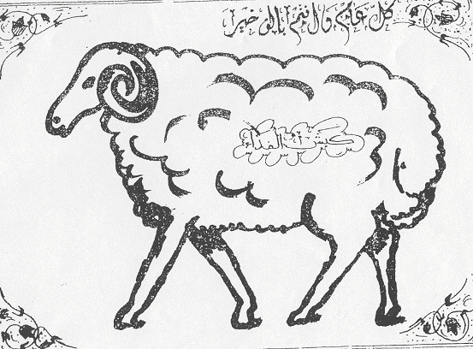

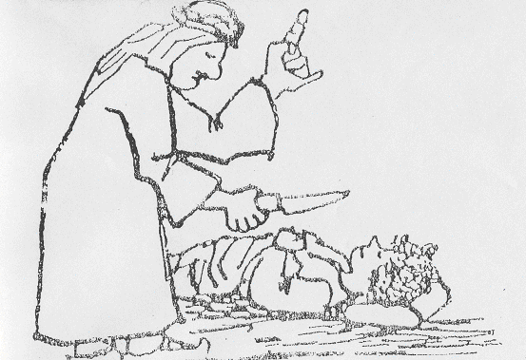

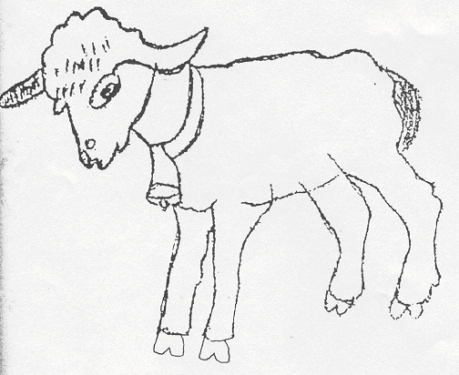

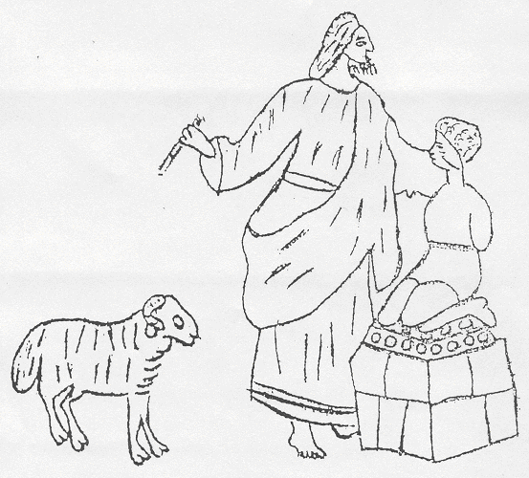
فعالية رقم 4:
لعبة محطات لعيد الاضحى
الهدف:
- أن يتعرف الطلاب على رموز العيد وعاداته ومفاهيمه بطريقة اللعب.

مدة الفعالية: 45 دقيقة.

مواد مساعدة:
أوراق، بريستول، أقلام توش، مقصات، صمغ، أدوات للكتابة، مسجل.
- مجموعة صور متعلقة بالعيد.
- بطاقة أحرف اللغة العربية.

سير الفعالية:
- تعلق في الزوايا المختلفة من الغرفة اعلانات وعليها ارقام المحطات والمهام.
- يشغل مسجل فيه شريط لاغان متعلقة بالعيد.
- يقسم المربي طلاب الصف الى مجموعات حسب عدد المهام وكل مجموعة تتمركز في محطتها.
- تكتب كل مجموعة اجاباتها على ورقة جماعية.
- في النهاية تقدم كل مجموعة عملها وتقوم خلال ذلك لجنة بفحص النتائج واعطاء علامات لكل مجموعة .

المحطات:
محطة رقم 1: أمامك بطاقة فيها عدد من الاحرف، عليك تأليف أكبرعدد ممكن من الكلمات المرتبطة بعيد الاضحى:

ع ف د ك ج أ ب ل

ح ت ي م ر ض هـ س

محطة رقم 2: أمامك عدد من الصور لها علاقة بعيد الاضحى – ضع عنوانـًا لكل صورة.

(للمربي: نقترح عليك صور الفعالية السابقة ويمكن إضافة صور أخرى متعلقة بالعيد، مثلاً صور لجبل عرفات، وقت الطواف وغيرها).

محطة رقم 3:

أمامك أسماء وكلمات ضع لكل منها نعتـًا مناسبـًا أو كلمة لها علاقة بها:
إبراهيم، مكة، كبش، الكعبة، الصفا والمروة، ابليس، المسجد النبوي.

محطة رقم 4:

أكمل الجمل بوضع الكلمات المناسبة في المكان الخالي:
1. من فوائد الحج أن الناس على بعضهم
2. هذه المناسبة حقة يختبر الله فيها المسم وإيمانه بالله.
3. في العيد الناس بعضهم.
4. العيد رمز لــ .

محطة رقم 5:

أماك صورة كبش أو شاة:
أكتب الصفات التي تراها ضرورية في الاضحية المقبولة.
فعالية رقم 5:
تعرف على مميزات "عيد الأضحى"

الهدف:
- أن يتعرف الطلاب على بعض مميزات العيد وعلى علاقتها بآيات قرآنية وأحاديث شريفة.

مدة الفعالية: 45 دقيقة.

جيل الطلاب: الصفوف الابتدائية والاعدادية.

مواد مساعدة: البطاقات ولوحات بريستول واقلام توش.

سير الفعالية:
المرحلة الاولى – مجموعات:
- يقسم المربي طلاب الصف الى مجموعات من 5 طلاب.
- يوزع المربي البطاقات التالية على المجموعات:

أكتب 3 أشياء مميزة في العيد:
1.
2.
3.

أكتب أيات كريمة وأحاديث شريفة عن المناسبة:

أعمال يقوم بها المسلمون في العيد:
1.
2.
3.

ملاحظة: يجب أن يحضر المربي البطاقات حسب عدد المجموعات مسبقـًا.

المرحلة الثانية – كامل الهيئة:
- يعرض ممثل كل مجموعة إجابات مجموعته المكتوبة على لوحة البريستول المعلقة على جدار الصف.
أسئلة:
- ما هي أوجه الشبه وما هي اوجه الخلاف بين اجابات المجموعات المختلفة؟
- هل هنالك موضوع معين ظهر عند كل المجموعات؟ لماذا؟
- هل هنالك جوانب للعيد لم تتطرق اليها الاجابات؟
- ماذا استفدتم من هذه الفعالية؟ هل أضافت لكم شيئـًا؟ ما هو؟

